Муниципальное бюджетное дошкольное образовательное учреждение
муниципального образования город Краснодар
«Детский сад комбинированного вида № 208»
Трудовой Славы ул., д.40, Краснодар, 350065, тел./факс 237-62-69

КОНСПЕКТ
непосредственной образовательной деятельности
по познавательному развитию
(математическое и сенсорное развитие)
на тему: «В гостях у Масленицы»
для детей подготовительной к школе группы

Цель: систематизация знаний детей старшего дошкольного возраста по математическому и сенсорному развитию

Программные задачи:
Образовательные:
- Совершенствовать умения пользоваться числами и цифрами для обозначения количества, фиксации результата числом и цифрой в пределах первого десятка;
- Обобщать умения устанавливать простейшие пространственные и временные зависимости, знания о днях недели;
- Закреплять навыки ориентирования в пространстве.

Развивающие:
- Развивать умения отражать результаты познания в речи, рассуждать, пояснять примеры;
- Развивать диалогическую речь;
- Создавать условия для развития логического мышления, сообразительности, внимания.
Воспитательные задачи:
- Воспитывать самостоятельность, умение понимать учебную задачу и выполнять её самостоятельно;
- Воспитывать интерес к математическим занятиям.

Оборудование и материалы:
Демонстрационный: интерактивный кабинет
Раздаточный: математический пенал, карточки с изображением часов, карточки для задания «Геометрический диктант»

Ход мероприятия:
1 часть.

Воспитатель: Солнышко проснулось, улыбнулось нам. Улыбнемся же друг другу и нашим гостям, им будет приятно.
-Саша, какой день недели был вчера? (ответ ребенка)
- Кирилл, а что за праздник у нас начался, который длится, целую неделю? (ответ ребенка)
Воспитатель: Правильно Масленица. Все люди ждут Масленицу с большим нетерпением. Каждый день особенный.
- Виталина, а сколько дней в неделе? (ответ ребенка)
Воспитатель: Правильно. Семь.
Воспитатель: Артем, а какое сегодня число? (ответ ребенка)
Воспитатель: Вероника, назови месяц, который идет. (ответ ребенка)
Воспитатель: София, а какой месяц будет за февралем? (ответ ребенка)
Воспитатель: Саша, а какое время года настанет? (ответ ребенка)
Воспитатель: Правильно, весна. Масленицу провожают, а весну встречают.
Масленица пригласила нас в гости сразу на всю неделю. Но для этого надо найти волшебный билет, решив пример, в котором при помощи сложения или вычитания чисел получится ответ «7». Пройдите на свои места, решите примеры и найдите волшебный билет.
Воспитатель: Посмотрите на экран. Если у вас билет желтого или зеленого цвета, значит он – волшебный. Ведь это цвета Весны. Желтое солнце и зелень молодой травы и листвы.
Утро. Понедельник.
Наступает «Встреча».
Яркие салазки с горочек скользят...
Воспитатель: На Масленицу чучело соломенное сжигали, встречая весну. А где весна, там цветы.
Воспитатель: Ребята, на экране появится фигурка из счетных палочек, запомните, сколько палочек в фигуре и как они расположены. Когда фигура исчезнет с экрана, выложите её у себя на столе.
Задание: «Запомни и сделай» (счетные палочки).
Воспитатель показывает на экране изображение из счетных палочек. Дети запоминают фигуру. Затем рисунок убирается, дети по памяти воспроизводят.

Воспитатель:
«Заигрыш» беспечный-вторника отрада.
Все гулять, резвиться вышли, как один!
Вас тоже ожидает игра. А вот с кем вы будете играть, мы узнаем, выполнив следующее задание. Возьмите лист в клетку и карандаш. Найдите точку и слушайте внимательно.
Задание «Геометрический диктант».
Дети рисуют по клеткам под диктовку воспитателя:
2 – вверх, 2 – вправо, 1 – вверх, 1 – вправо, 3 – вниз, 3 – вправо, 1 – вверх, 1 – вправо, 5 – вниз, 2 – влево, 2 – вверх, 1 – влево, 2 – вниз, 2 – влево, 4 – вверх, 2 – влево.

Воспитатель: Василиса, с кем мы будем играть?
(ответ ребенка)
- Максим, а ты с кем будешь играть?
(ответ ребенка)
Воспитатель: Посмотрите на экран. Правильно. С нами хочет поиграть маленький щенок.
Подошла среда, что «Лакомкой» зовётся.
Каждая хозяюшка колдует у печи.
Пока пироги и блины пекутся,
мы с вами поиграем.
Воспитатель: Ребята, давайте встанем, задвинем стулья и немного отдохнем.
Динамическая пауза
Воспитатель: На Масленицу вокруг чучела водят хороводы. Вы тоже будете водить хоровод, но как музыка остановится, вы должны будете построиться столько человек, какую цифру я покажу. Будьте внимательны.
Станем в круг и начнем игру.
Музыка останавливается, и воспитатель по очереди показывает цифры: 2, 4, 1
Воспитатель: Отдохнули, а теперь возвращаемся на свои места.
2 часть.
Воспитатель:
А в четверг раздольный «Разгуляй» приходит.
Ледяные крепости, снежные бои.
Воспитатель: Ребята, нас пригласили поиграть в «Снежки» в 4 часа.
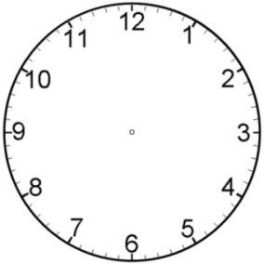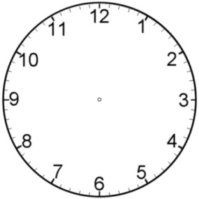
Возьмите карточку, где изображены часы и нарисуйте на первом циферблате стрелки часов, чтобы они показывали 4 часа. (дети выполняют)
Воспитатель: Масленица попросила зайти в магазин и заказать доставку муки на 6 часов. А чтобы курьер не перепутал время, необходимо ему на втором циферблате нарисовать подсказку.
(дети выполняют)
Воспитатель: А теперь Даня покажет на экране часы, которые показывают 4 часа, а Вероника те, что показывают 6 часов.
Воспитатель: Максим, а сколько времени показывают эти часы? Маша, а эти часы показывают время, к скольки пригласили в кино. Сколько времени они показывают?
Воспитатель: В пятницу, ребята, «Вечера у тёщи».
Тёща приглашает зятя на блины.
Никита, покажи нам часы, на которых – 5 часов. Зятя ждут в это время.

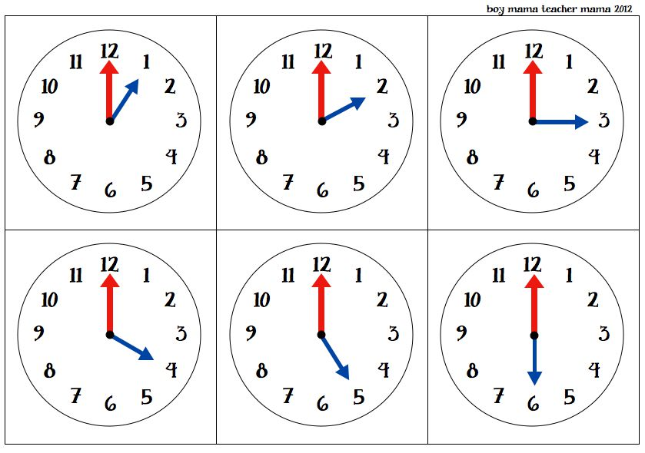

Воспитатель: Вова, покажи часы, на которых 15 минут первого. А Кирилл скажет, сколько времени показывают другие часы. (ответы детей)
Воспитатель: Молодцы.
Близится суббота - «Золовки угощенье».
Вся родня встречается, водит хоровод.
Воскресенье светлое быстро наступает.
Чучело соломенное-Зимушку сжигают,
Нарядив в тулупчик, валенки, ремень!
Воспитатель: Ева, а как называют по-другому субботу и воскресенье?
(ответ ребенка)
Правильно, выходные дни.
Рефлексия.
Воспитатель: Молодцы! Вот мы с вами и побывали в гостях у Масленицы. Вы хорошо поработали, значит, пора и отдохнуть. А Масленица приготовила вам сюрприз.

